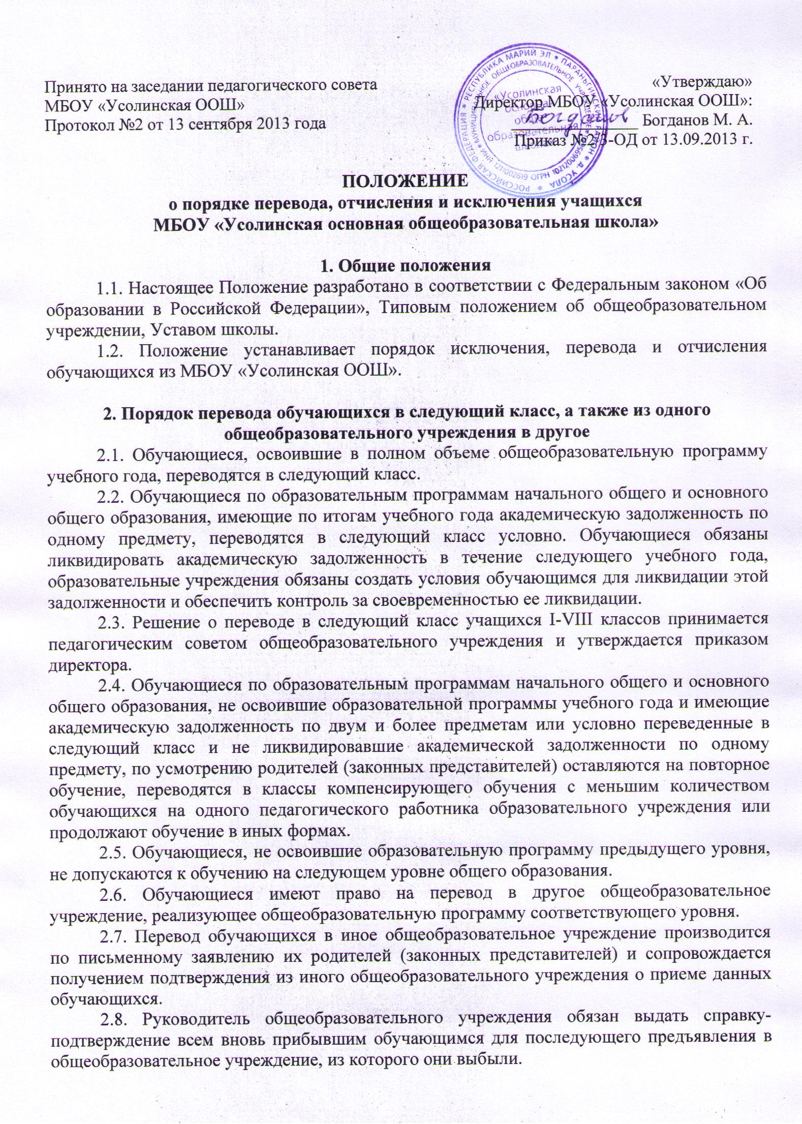
Принято на заседании педагогического совета МБОУ «Усолинская ООШ»  Протокол №2 от 13 сентября 2013 года | «Утверждаю»  Директор МБОУ «Усолинская ООШ»:  _______________ Богданов М. А.  Приказ №2/3-ОД от 13.09.2013 г.

ПОЛОЖЕНИЕ
о порядке перевода, отчисления и исключения учащихся
МБОУ «Усолинская основная общеобразовательная школа»

1. Общие положения
1.1. Настоящее Положение разработано в соответствии с Федеральным законом «Об образовании в Российской Федерации», Типовым положением об общеобразовательном учреждении, Уставом школы.
1.2. Положение устанавливает порядок исключения, перевода и отчисления обучающихся из МБОУ «Усолинская ООШ».

2. Порядок перевода обучающихся в следующий класс, а также из одного общеобразовательного учреждения в другое
2.1. Обучающиеся, освоившие в полном объеме общеобразовательную программу учебного года, переводятся в следующий класс.
2.2. Обучающиеся по образовательным программам начального общего и основного общего образования, имеющие по итогам учебного года академическую задолженность по одному предмету, переводятся в следующий класс условно. Обучающиеся обязаны ликвидировать академическую задолженность в течение следующего учебного года, образовательные учреждения обязаны создать условия обучающимся для ликвидации этой задолженности и обеспечить контроль за своевременностью ее ликвидации.
2.3. Решение о переводе в следующий класс учащихся I-VIII классов принимается педагогическим советом общеобразовательного учреждения и утверждается приказом директора.
2.4. Обучающиеся по образовательным программам начального общего и основного общего образования, не освоившие образовательной программы учебного года и имеющие академическую задолженность по двум и более предметам или условно переведенные в следующий класс и не ликвидировавшие академической задолженности по одному предмету, по усмотрению родителей (законных представителей) оставляются на повторное обучение, переводятся в классы компенсирующего обучения с меньшим количеством обучающихся на одного педагогического работника образовательного учреждения или продолжают обучение в иных формах.
2.5. Обучающиеся, не освоившие образовательную программу предыдущего уровня, не допускаются к обучению на следующем уровне общего образования.
2.6. Обучающиеся имеют право на перевод в другое общеобразовательное учреждение, реализующее общеобразовательную программу соответствующего уровня.
2.7. Перевод обучающихся в иное общеобразовательное учреждение производится по письменному заявлению их родителей (законных представителей) и сопровождается получением подтверждения из иного общеобразовательного учреждения о приеме данных обучающихся.
2.8. Руководитель общеобразовательного учреждения обязан выдать справку-подтверждение всем вновь прибывшим обучающимся для последующего предъявления в общеобразовательное учреждение, из которого они выбыли.

3. Порядок перевода, отчисления и исключения обучающихся
общеобразовательных учреждений
3.1. Требование обязательности общего образования применительно к конкретному обучающемуся и сохраняет силу до достижения им возраста 18 лет, если соответствующее образование не было получено обучающимся ранее.
3.2. Обучающиеся могут быть отчислены из учреждения по следующим основаниям:
- в связи с завершением основного общего образования с выдачей документа государственного образца о соответствующем уровне образования;
- в связи с переводом в другое общеобразовательное учреждение, реализующее общеобразовательную программу соответствующего уровня, с согласия родителей (законных представителей);
- в связи с переводом обучающегося в образовательное учреждение другого вида в связи с длительной болезнью с согласия родителей и по заключению медико-педагогической комиссии;
- в связи с решением судебных органов (основание: осуждение несовершеннолетнего за совершенное преступление с лишением свободы, назначение принудительных мер медицинского характера в соответствии с главой 15 Уголовного Кодекса РФ, поселение в учебно-воспитательные учреждения закрытого типа);
- смерть обучающегося.
- оставление обучающимся, достигшим возраста пятнадцати лет, учреждения по согласию родителей (законных представителей), комиссии по делам несовершеннолетних и защите их прав и отдела образования и по делам молодежи до получения им общего образования.
3.3. При выбытии обучающемуся и (или) его родителям (законным представителям) выдаются следующие документы, которые они должны представить в принимающее образовательное учреждение:
- личное дело учащегося;
- медицинскую карту ребенка;
- табель успеваемости (в случае выбытия в течение учебного года);
- характеристику учащегося (по требованию).
3.4. Выбытие обучающегося оформляется приказом директора школы.
3.5. Если ребенок стоит на учете в ПДН, то о переводе его в другое образовательное учреждение сообщается в комиссию по делам несовершеннолетних.
3.6. Школа несет ответственность за организацию учета движения обучающихся в порядке, установленном законодательством РФ в области образования.
3.7. В случае оставления общеобразовательного учреждения обучающимся, достигшим возраста пятнадцати лет, до получения им общего образования администрация общеобразовательного учреждения представляет в отдел образования и по делам молодежи и комиссию по делам несовершеннолетних и защите их прав следующие документы:
- заявление родителей (законных представителей);
- ходатайство общеобразовательного учреждения об отчислении обучающегося;
- психолого-педагогическую характеристику обучающегося;
- акт о проделанной работе с обучающимся;
- документ, подтверждающий занятость обучающегося после оставления данного общеобразовательного учреждения.
3.8. Ходатайство общеобразовательного учреждения об отчислении обучающегося, достигшего пятнадцати лет, рассматривается на заседании комиссии по делам несовершеннолетних и защите их прав с участием специалистов ОО и по ДМ в присутствии:
- компетентного представителя общеобразовательного учреждения;
- родителей (законных представителей) обучающегося;
3.9. По решению органа управления образовательного учреждения за совершенные неоднократно грубые нарушения устава образовательного учреждения допускается исключение из данного образовательного учреждения обучающегося, достигшего возраста пятнадцати лет.
3.10. Исключение обучающегося из учреждения применяется, если меры воспитательного характера не дали результата и дальнейшее пребывание обучающегося в учреждении оказывает отрицательное влияние на других обучающихся, нарушает их права и права работников учреждения, а также нормальное функционирование образовательного учреждения.
3.11. Решение об исключении обучающегося, не получившего общего образования, принимается с учетом мнения его родителей (законных представителей) и с согласия комиссии по делам несовершеннолетних и защите их прав. Решение об исключении детей-сирот и детей, оставшихся без попечения родителей, принимается с согласия комиссии по делам несовершеннолетних и защите их прав и органа опеки и попечительства.
3.12. Общеобразовательное учреждение незамедлительно обязано проинформировать об исключении обучающегося его родителей (законных представителей) и отдел образования и по делам молодежи.
3.13. Комиссия по делам несовершеннолетних и защите их прав совместно с отделом образования и по делам молодежи и родителями (законными представителями) несовершеннолетнего, исключенного из образовательного учреждения, в месячный срок принимает меры, обеспечивающие трудоустройство этого несовершеннолетнего и (или) продолжение его обучения в другом образовательном учреждении.

4. Перевод обучающихся на другие формы обучения
4.1. Перевод на другие формы обучения в пределах школы осуществляется по:
- заявлению родителей;
- решению медико-педагогической комиссии и согласию родителей;
- приказу по отделу по образования и по делам молодежи администрации Параньгинского района или приказу по школе в зависимости от компетенции.
4.2. Школа обеспечивает занятия на дому с учащимися в соответствии с медицинским заключением о состоянии здоровья.

